3.12.20
Учебная дисциплина: Английский язык
Группа 22
Профессия 35.01.11 Мастер сельскохозяйственного производства
Тема: «Грамматика: времена английских глаголов: Past, Present, Future Simple»
Содержание работы и методические указания по выполнению:
Задание №1 Проанализируйте таблицу временных форм глаголов:

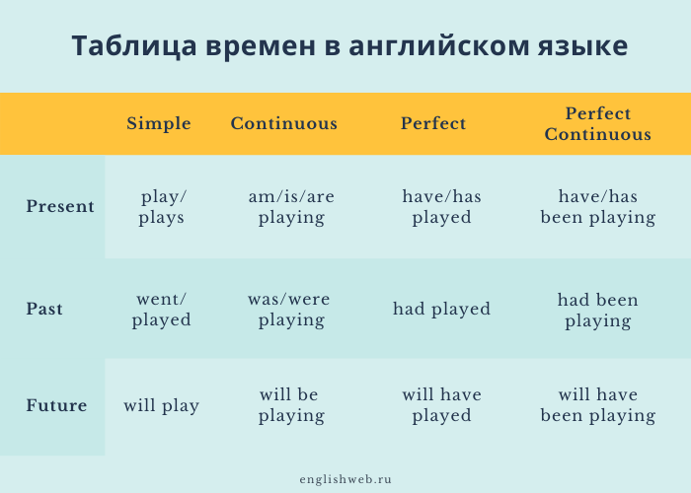

Задание №2 Поставьте глагол в правильную форму Present Simple
В Present Simple глаголы имеют либо форму инфинитива (как в словаре) или форму с окончанием —s. Глагол to be в настоящем простом времени имеет формы am/is/are.
Example: She (live) lives in Moscow.
Поставьте глагол в правильную форму Present Simple
What (be) your name? - My name (be) Ann. - Как тебя зовут? - Меня зовут Анна.
Where (be) you from? - I (be) from America. - Откуда ты? - Я из Америки.
He (work) in an office. - Он работает в офисе.
They (live) in a big city. - Они живут в большом городе.
Students often (go) to the library. - Студенты часто ходят в библиотеку.
We never (miss) classes. - Мы никогда не пропускаем уроки.
She (not have) an umbrella. - У нее нет зонта.
It sometimes (rain) here. - Иногда здесь идет дождь.
I (start) my working day at 10 am. - Я начинаю рабочий день в 10 утра.
In the evening Tom (watch) TV and (play) computer games. - Вечером Том смотрит телевизор и играет в компьютерные игры.
Water (boil) at 100 degrees C. - Вода кипит при 100 градусах Цельсия.
Mary (not smile) to strangers. - Мари не улыбается незнакомцам.
I (not understand) this word. - Я не понимаю это слово.
Every year she (travel) abroad. - Каждый год она путешествует за границу.
He (go) to school by bus. - Он ездит в школу на автобусе.
Бланк ответа: Задание №2

Бланк ответа присылайте на электронную почту

Оценка______________ Дата____________________

Преподаватель:________________________ Котенев И.С.

